**PROPOSAL**

**APLIKASI PENJUAL JILBAB**



**Oleh:**

**ARUM WIJAYANTI**

**Nim :**

**190250502007**

**PROGRAM STUDY TEKNIK INFORMATIKA**

**FAKULTAS ILMU KOMPUTER**

**UNIVERSITAS TOMAKAKA MAMUJU**

**KATA PENGANTAR**

Assalamualaikum warohmatullahi wabarokatu, pertama-tama kita panjatkan puji syukur kepada tuhan yang maha esa, karena sampai saat ini kita masih berkumpul di tempat ini dengan keadaan sehat wallafiat, dan berkat rahmat serta hidayah-nya akhirnya kami dapat menyelesaikan proposal dengan judul **“aplikasi penjual jilbab”** dalam rangka memenuhi tugas mata kuliah pemograman berorientasi objek lanjutan.

Kami menyadari bahwa pada proposal ini masih terdapat banyak kekurangan dan kesalahan mengingat keterbatasan kemampuan kami. Oleh sebab itu, kami sangat mengharapkan adanya kritikan dan saran yang membangun dari para pembaca sebagai masukan bagi kami.

akhir kata kami ucapkan terima kasih yang tak terhingga, atas segala perhatianya, dan saya akhiri wassalamualaikum warahmatullahi wabarokatu.

**DAFTAR ISI**

**HALAMAN SAMPUL**

**KATA PENGANTAR I**

**DAFTAR ISI II**

**BAB I PENDAHULUAN**

* 1. **Latar Belakang 1**
  2. **Rumusan Masalah 1**
  3. **Batasan Masalah 2**
  4. **Tujuan Dan Manfaat Penelitian 2**

**BAB II KAJIAN PUSTAKA**

**2.1 Alat Perancangan Sistem 3**

**2.2 Sistem Basis Data 4**

**2.3 Pengertian Java 5**

**2.4 Netbeans 5**

**2.5 Waterfall 5**

**2.6 Teknik Pengumpulan Data 6**

**BAB III ANALISIS DAN PERANCANGAN SISTEM**

**3.1 Waktu Dan Tempat Penelitian 7**

**3.2 Metode Penelitian (Water Fall/Air Terjun) 7**

**3.3 Analisis Sistem Yang Berjalan 7**

**3.4 Perancangan Sistem 8**

**3.5 Flowchart 10**

**3.6 Instrumen Penelitian 11**

**3.7 Jadwal Penelitian 13**

**PENUTUP**

**4.1 Kesimpulan 14**

**4.2 Saran 14**

**Daftar Pustaka 15**

**BAB I**

**PENDAHULUAN**

* 1. **Latar Belakang**

Pada era ini, mempunyai pengaruh yang cukup besar dalam dunia ekonomi khususnya dalam hal pemasaran. seiring perkembangannya zaman, berkembang pula pashion yang ada di Indonesia termasuk hijab, hijab adalah suatu kewajiban bagi seorang muslimah untuk menutupi aurat, dulu memang hijab hanya memiliki disain yang menonton dan tidak memiliki seni keindahan dan cenderung bewarna gelap, maka dari itu usaha kami yang bergerak dalam bidang fashion hijab ingin menciptakan produk hijab yang memiliki keindahan, sehingga banyak yang berminat untuk menggunakan produk kami.

Kebutuhan jilbab sangat penting dan merupakan hal yang paling utama bagi para wanita muslim. Selain manfaatnya untuk menutupi aurat, jilbab juga merupakan salah satu penunjang penampilan seorang wanita muslim dalam kehidupan sehari-hari. Khususnya para remaja sekolah maupun mahasiswi, biasanya mereka mencari berbagai macam model jilbab yang tren. Mereka seakan tidak mau berpenampilan begitu-begitu saja dalam kegiatannya sehari-hari.

Seiring meningkatnya pengguna internet di indonesia, kebutuhan konsumen terhadap e-commerce dan tren belanja online pun menjadi dominan. Salah satu penggunaan internet yaitu penggunaan media website. Online shop berbasis website pada the win’s shop ini dirancang berdasarkan kebutuhan sistem.

Berdasarkan ide bisnis yang kami dapatkan dan hasil pengamatan yang telah kami lakukan, maka kami akan membuka bisnis penjual jilbab dan kami mengajukan proposal aplikasi penjual jilbab.

* 1. **Rumusan masalah**

Berdasarkan latar belakang masalah yang telah dijelaskan di atas maka rumusan masalah dalam penelitian ini adalah:

1.2.1 Bagaimana memudahkan masyarakat untuk mendapatkan informasi seputar jilbab?

1.2.2 Bagaimana membuat aplikasi sistem informasi seputar jilbab?

* 1. **Batasan masalah**

Pembatasan suatu masalah digunakan untuk menghindari adanya penyimpangan maupun pelebaran pokok masalah agar penelitian tersebut lebih terarah dan memudahkan dalam pembahasan sehingga tujuan penelitian akan tercapai.

* 1. **Tujuan dan Manfaat Penilitian**
     1. Tujuan penelitian

1. Menganasis sistem informasi yang sedang berjalan.
2. Merancang sistem informasi yang baru dapat membantu mengatasi masalah yang ada serta mempermudah proses registrasi dan keanggotaan.
3. Merancang aplikasih sistem yang terkompesasi.
   * 1. Manfaat penelitian
4. Meningkatkan kinerja perusahaan dengan menggunakan sistem yanglebih baik.
5. Mengurangi user error (kesalahan pencatatan) yang sering terjadi pada saat masih menggunakan sistem yang lama.
6. Membantu manajemen dalam mengambil keputusan dan menganalisis sistemyang berjalan.
7. Menghasilkan laporan yang dapatditanggung jawabkan mengenai sistem yang diterapkan dalam perusahaan.
8. Membantu meningkatkan pelayanan yang lebih baik kepada pelanggan.

**BAB II**

**KAJIAN PUSTAKA**

**2.1 Alat Perancangan Sistem**

2.1.1 Pengertian Sistem Informasi

Sistem menurut Krismiaji (2010 : 1) merupakan rangkaian komponen yang dikoordinasikan untuk mencapai serangkaian tujuan, yang memiliki karakteristik meliputi; komponen, atau sesuatu yang dapat diihat, didengar atau dirasakan; proses, kegiatan untuk mengkoodinasikan komponen yang terlibat dalam sebuah sistem; tujuan, sasaran akhir yang ingin dicapai dari kegiatan koordinasi komponen tersebut.

2.1.2 Manfaat Sistem Informasi

Adapun manfaat dari sistem informasi bagi suatu perusahaan atau organisasi seperti, menghemat tenaga kerja, peningkatan efisiensi, mempercepat proses, perbaikan dokumentasi, pencapaian standar, dan perbaikan keputusan.

2.1.3 Tujuan Sistem Informasi Salah satu tujuan dari sistem informasi yaitu Membantu petugas didalam melaksanakan operasi perusahaan dari hari-kehari.

2.1.4 Analisis Sistem Analisis

Sistem adalah teknik pemecahan masalah yang menguraikan bagianbagian komponen dengan mempelajari seberapa bagus bagian-bagian komponen tersebut bekerja dan berinteraksi untuk mencapai tujuan mereka. Analisis PIECES merupakan analisis Performance, Information, Economy, Control, Eficiency, dan Service.

2.1.5 Flowchart

Flowchart memiliki fungsi untuk memodelkan masukan, keluaran, proses maupun transaksi dengan menggunakan simbol-simbol tertentu yang akan memudahkan pemakai dalam memahami alur dari suatu sistem atau transaksi2 .

2.1.6 Data Flow Diagram (DFD)

Diagram Alir Data atau Data Flow Diagram (DFD) adalah suatu model logika data atau proses yang dibuat untuk menggambarkan darimana asal data dan kemana tujuan data yang keluar dari sistem, dimana data disimpan, proses apa yang menghasilkan data tersebut dan interaksi antara data yang tersimpan dan proses yag dikenakan pada data tersebut.

**2.2 Sistem Basis Data**

2.2.1 Pengertian Basis Data

Basis data adalah suatu susunan atau kumpulan data yang saling berhubungan (relasi), mampu menyediakan informasi lebih optimal yang diperlukan oleh pemakainya.

2.2.2 Manfaat Basis Data

Salah satu manfaat basis data adalah Efisisensi ruang penyimpanan (Space).

2.2.3 MySQL Database

Server MySQL adalah sebuah program database server yang mampu menerima dan mengirimkan datanya dengan sangat cepta, multi user serta menggunakan peintah standar SQL (Structured Query Language). 8MySQL tergolong sebagai DBMS (Database Management System). Perangkat lunak ini bermanfaat untuk mengelola data dengan cara yang sangat fleksibel dan cepat.

2.2.4 XAMPP

Xampp merupakan web-server yang berdiri sendiri (localhost), yang terdiri atas program Apache HTTP Server, MySQL database, dan penerjemah bahasa yang ditulis dengan bahasa pemrograman PHP dan Perl7 . Nama XAMPP merupakan singkatan dari X (empat sistem operasi apapun), Apache, MySQL, PHP dan Perl.

**2.3 Pengertian Java**

Bahasa pemrograman Java pertama kali muncul dari sebuah project **“The Green Project”** di Sun Microsystem, sebuah perusahaan perangkat lunak di Amerika. Proyek itu dimotori oleh **James Gosling**, **Patrick Naughton**, **Mike Sheridan**, dan **Bill Joy**.  Awalnya, proyek bertujuan untuk menciptakan sebuah peralatan pintar. Namun, karena tak puas dengan hasil dari bahasa pemrograman [C++](https://www.niagahoster.co.id/blog/bahasa-pemrograman-cpp/) dan C, mereka memutuskan untuk membuat bahasa pemrograman sendiri yang lebih canggih lagi.

**Java adalah** bahasa pemrograman yang biasa digunakan untuk mengembangkan bagian back-end dari software, aplikasi Android, dan juga website. Kelebihan utama dari Java adalah dapat dijalankan di berbagai platform atau sistem operasi.

**2.4 NetBeans**

NetBeans IDE 6.0 memperkenalkan dukungan untuk mengembangkan modul IDE dan aplikasi klien berdasarkan Platform NetBeans, Java Swing GUI builder (sebelumnya dikenal sebagai “Proyek Mattise”), meningkatkan CVS dukungan, WebLogic 9 dan JBoss 4 dukungan, dan perangkat tambahan banyak editor. NetBeans 6.0 tersedia dalam repositori resmi dari distribusi Linux utama.Selain itu NetBeans Enterprise Pack mendukung pengembangan aplikasi Java EE diperusahaan, termasuk alat desain visual atau biasa dikenal dengan SOA, skema tools XML, dan pemodelan UML. NetBeans IDE masih termasuk dalam pemrograman C/C++.4

**2.5 Waterfall**

Pengertian Waterfall adalah metode pengembangan perangkat lunak yang memungkinkan pembuatan sistem dilakukan secara terstuktur dan sistematis (berurutan) sesuai dengan siklus pengembangan yang ada.

**2.6 Teknik Pengumpulan Data**

Menurut Sugiyono (2017,194) cara atau teknik pengumpulan data dapat dilakukan dengan interview (wawancara), kuesioner (angket), observasi (pengamatan), dan gabungan ketiganya.

**BAB III**

**ANALISIS DAN PERANCANGAN SISTEM**

**3.1 Waktu dan Tempat Penelitian**

Penelitian ini dilakukan di salah satu lingkungan setempat jln wr mongginsidi no 38 (puncak), dan di toko ataupun pasar jln pababari. Penelitian ini di mulai sejak 2 minggu bulan November 2021.

**3.2 Metode Penelitian (water fall/Air Terjun)**

Menurut Pressman (2015:42), model waterfall adalah model klasik yang bersifat sistematis, berurutan dalam membangun software. Nama model ini sebenarnya adalah “Linear Sequential Model”. Model ini sering disebut juga dengan “classic life cycle” atau metode waterfall. Model ini termasuk ke dalam model generic pada rekayasa perangkat lunak dan pertama kali diperkenalkan oleh Winston Royce sekitar tahun 1970 sehingga sering dianggap kuno, tetapi merupakan model yang paling banyak dipakai dalam Software Engineering (SE). Model ini melakukan pendekatan secara sistematis dan berurutan. Disebut dengan waterfall karena tahap demi tahap yang dilalui harus menunggu selesainya tahap sebelumnya dan berjalan berurutan.

**3.3 Analisis Sistem Yang Berjalan**

Pada tahap ini peneliti menggambarkan proses dari sistem yang sedang berjalan pada The Win’a shop. Adapun proses dari sistem penjualan yang sedang berjalan pada the win’ shop adalah sebagai berikut:

1. Pelanggan biasanya datang langsung ke the win’s shop untuk melihat barang yang diinginkan.
2. Setelah pelanggan menentukan barang yang ingin dibeli selajutnya pihak toko the win’s shop melakukan pengecekan atas barang apakah barang yang diinginkanpenggan tersedia.
3. Pihak toko the win’s shopmemberitahu pada pelanggan apakah barang yang diinginkan ada atau tidak..
4. Jika barang tersedia, pihak toko the win’s memberitahu pada pelanggan berapa harga barang yang diinginkan.
5. Pelanggan melakukan membayaran pada toko the win’s shop
6. Pihak toko the win’s shop memberikan nota atau invoice kepada pelanggan.

**3.4 Perancangan Sistem**

a. Diagram konteks

Adapun diagram konteks yang diusulkan pada The win’s shop yang digambarkan sebagai berikut:

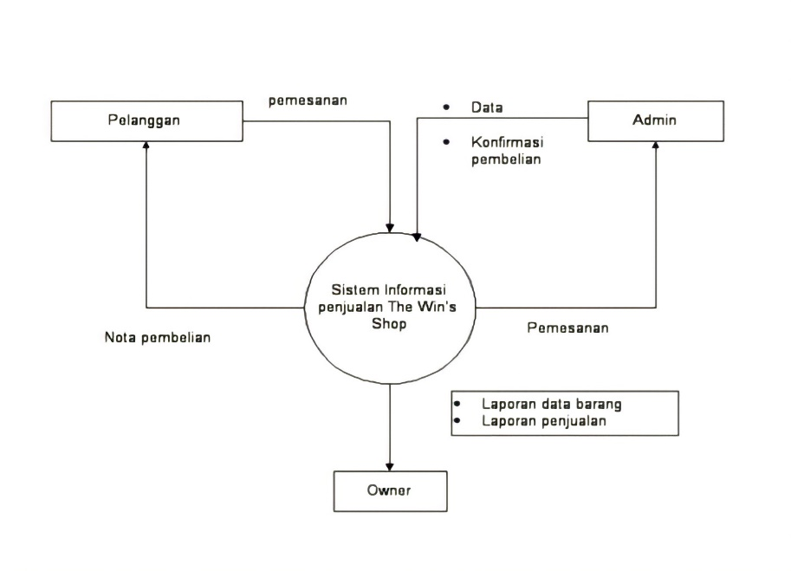

b. Program DFD

adapun gambar DPD level 0 yang diusulkan pada The win’s shop adalah sebagai berikut:

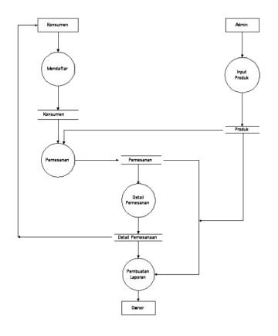

1. Program ERD

Adapun gambar ERD yang diusulkan pada The win’s shop digambarkan sebagai berikut:

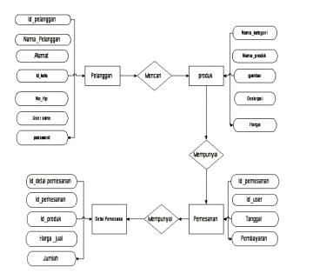

1. Normalisasi

Menurut Lubis (2016:115) mengemukakan bahwa, “Normalisasi merupakan sebuah upaya untuk mendapatkan basis data dengan struktur yang baik, terutama sekali untuk efesiensi ruang penyimpanan (storage)”.

1. Struktur Tabelnya

Struktur dasar dari basisdata adalah tabel, kolom,(flield),baris (record). Diantaranya sebagai berikut :

|  |  |  |
| --- | --- | --- |
| **Field Names** | **Datatype** | **Length** |
| Kode | Char | 5 |
| Judul | Varchar | 25 |
| Penerbit | Varchar | 40 |
| Tgl_Masuk | Date | 8 |

**3.5 Flowchart**

Flowchart adalah penggambaran secara grafik dari langkah-langkah dan urutan proswdur dari suatu program, flowchart memiliki simbil-simbol yang digunakan untuk menggambarkan urutan program antara lain sebagai berikut:

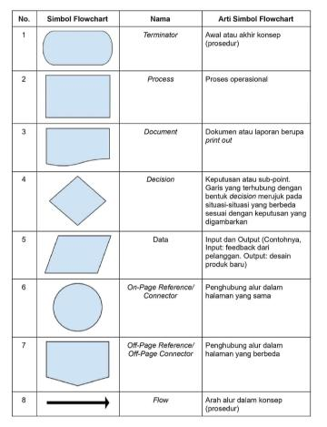

**3.6 Instrumen Penelitian**

Instrumen penelitian adalah alat ukur yang digunakan untuk mengukur variabel-variabel yang ada dalam penelitian. Karena penelitian ini terdiri dari tiga variabel, maka dalam penelitian ini akan dibuat tiga instrumen penelitian, yaitu instrumen untuk mengukur bauran komunikasi pemasaran, instrumen untuk mengukur brand image, dan instrumen untuk mengukur keputusan pembelian.

3.6.1 Perangkat Lunak

Adapun perangkat lunak berdasrkan instrumen penelitian, diantaranya sebagai berikut:

|  |  |
| --- | --- |
| **Perangkat lunak** | **Kegunaan** |
| Microsoft Windows 7 | Sebagai sistem operasi uang akan menjalankan sistem aplikasi lain |
| Microsoft Office Word 2007 | Untuk pembuatan, pengolahan, dan dekomendasi data yang didapat dari penelitian menjadi laporan |
| Microsoft Office Visio 2007 | Untuk perancangan visualisai dari penelitian |
| Microsoft Office Excel 2007 | Untuk merancang dan mengelola data yang berbentuk table |

3.6.2 Perangak Keras

Adapun perangkat leras berdasarkan instrumen penelitian, diantaranya:

|  |  |
| --- | --- |
| **Perangkat Keras** | **Spesifikasi** |
| Prosesor | Pentium (R) Dual Core |
| RAM | 1 GB |
| Harddisk | 320 GB |
| VGA | 285 GB |
| DVD-RW | DVD-RW 8 X |
| Monitor | 14’’ |
| Mouse | PS2 Standard/USB port |
| Keyboard | PS2 Standard/USB port |
| Printer | Canon IP 2770 |

**3.7 Jadwal Penelitian**

Lokasi tempat penelitian dekat kantor PLN, tanggal 22 November 2021.

**PENUTUP**

**4.1 KESIMPULAN**

Hijab adalah suatu kewajiban bagi seorang muslimah sebagai penutup aurat mereka, hijab juga sebagai salah satu fashion bagi kalangan wanita, untuk mempercantik dirinya. Dengan beberiringnya perkembangan zaman, jilbab pun ikut serta dalam perkembangan zaman dalam fashion, maka dari itu kami akan mengembangkan sebagai jenis kreasi jilbab.

Harapan kami untuk usaha endsop id ialah supaya produk yang kami jual ini bisa lebih berkembang dan banyak konsumen yang berminat.

**4.2 SARAN**

Produk kami didesain sedemikian mungkin agar terlihat indah dan nyaman untuk dikenakan dan tidak terlihat kusam, dan hijab kami pun menuntun agar hijab tetap syar`i, semoga bermanfaat bagi kita semua dan semoga ada sedikit ilmu dari proposal jilbab ini, dan dapat membantu kita semua, atas kritikan dan sarannya maupun tambahannya

**DAFTAR PUSTAKA**

1. Menurut krismiaji (2010;1). Pengertian sistem informasi. <https://repository.amikom.ac.id/files/Publikasi_10.11.4301.pdf>
2. Menurut **James Gosling, Patrick Naughton, Mike Sheridan,** dan **Bill Joy.** Pengertian Java. <https://www.niagahoster.co.id/blog/java-adalah/?amp>
3. **Waterfall Menurut Presman 2015.** <https://salamadian.com/metode-waterfall/>
4. Menurut Sugiyono (2017,194) cara atau teknik pengumpulan data. <http://repository.unika.ac.id/17266/4/14.D1.0293%20SANANDYA%20SILMI%20PANDANWANGI%20%288.71%29.BAB%20III.pdf>
5. Menurut Lubis (2016:115) Pengertian Normalisasi. <https://repository.bsi.ac.id/index.php/unduh/item/457/File_10-Bab-II-Landasan-Teori.pdf>
6. Menurut Blissmer dalam Sutabri (2016: 95),struktur data.[**https://rangkumanmatkul.wordpress.com/2012/12/12/struktur-data-pada-basis-data/**](https://rangkumanmatkul.wordpress.com/2012/12/12/struktur-data-pada-basis-data/)